Título:

“Renta de servicios de software”.

Objetivo:

Ofrecer a las empresas pequeñas y medianas, el acceso a servicios web de la calidad de grandes corporativos sin grandes costos de desarrollo o inversión.

Autores:

Trujillo Capetillo Jonathan

Jauregui Martínez Gerónimo

Velásquez Moran David

Granados Bernal César Adrián

Nombre de la empresa: MedicalSoftTech.

Fecha: 19/11/2019

Descripción:

Presentación del proyecto “Renta de sistemas web”, expresando metodologías, estudios y organigramas de la empresa, como también precios, costos, inversiones y retorno de inversión.

Experiencia educativa: Evaluación de proyectos

Nombre del catedrático:

Estela del Carmen Fernández Rodríguez.

Contenido

1. Elaboración del proyecto 3

1.1 Antecedentes 3

1.2 Generalidades 4

1.3 Justificación del proyecto 4

1.4 Diagnóstico de la situación actual 4

1.5 Objetivos 4

1.6 Propuesta de valor 5

2. Estudio de mercado 5

2.1 Definición de producto 5

2.2 Características 5

3. Análisis de la demanda 6

3.1 Distribución geográfica del mercado de consumo 6

3.2 Comportamiento histórico de la demanda 6

3.3 Proyección de la demanda 6

3.4 Tabulación de datos de encuestas primarias y secundarias 7

4. Análisis de la oferta 8

4.1 Características de los principales productores o prestadores del servicio 8

4.2 Proyección de la oferta 8

5. Tabla comparativa de los ofertantes con nuestro producto o servicio 8

6. Análisis de precios 9

6.1 Canales de comercialización y distribución del producto 9

7. Selección y determinación del proceso 11

7.1 Programación del proyecto, diagrama de gantt, pert y cmp 13

8. Estudio de organización 19

8.1 Tamaño de la empresa 20

8.2 Organigrama 20

8.3 Determinación de mano de obra y equipo de oficina 20

9. Estudio financiero 21

9.1 Inversión total 21

9.2 Balance general (análisis de costos) 21

9.3 Estado de resultados 21

9.4 VPN y TIR 22

9.5 Costos e ingresos por año 23

9.6 Punto de equilibrio 26

9.7 Evaluación financiera 26

10. Conclusión 27

11. Anexos 27

11.1 Mapa de empatía 27

11.2 Encuestas primarias y secundarias 28

11.2.1 Encuestas primarias 28

11.2.2 Encuestas secundarias 29

# 1. Elaboración del proyecto

## 1.1 Antecedentes

Las empresas han buscado siempre la forma de optimizar y mejorar procesos que ayuden a obtener ganancias con métodos más especializados. Estos métodos pueden ser la causa clave para que una empresa sea exitosa o fracase. A inicios del 2000, las computadoras empezaron a llevar un avance y desarrollo más alto y efectivo, lo que permitía realizar procesos, secuencias e incluso cálculos mucho más rápido que el trabajador promedio. Con ello, no tardó mucho en que las empresas utilizaran la potencia de las computadoras para mejorar sus procesos externos e internos, ayudando a si, a centralizar la mano de obra en procesos que necesitaban mayor enfoque o prioridad. Estas computadoras, necesitaban de un software específico (sistemas web) para cada empresa, y también, gente encargada de mantenerlo (programadores). Lo que centra este tipo de métodos a grandes empresas con el poder adquisitivo suficiente para utilizarlos. Esto es un problema que, si bien, ha disminuido con los años, no fue hasta el 2015 que las medianas y pequeñas empresas tenían el poder adquisitivo suficiente para el acceso a estas tecnologías, ya sea por código abierto o el surgimiento de empresas dedicadas a la venta de software, sin embargo, los altos costos en estos sistemas web, impiden que las empresas gocen de todas la funcionalidades que las grandes empresas pueden tener y muchas veces quedan inconformes con el producto que les alcanzo a financiar. Por ello, a la fecha del 2019, están empezando a surgir las rentas de servicios web, lo que permite a las empresas obtener un software competente en el mercado condicionando al cliente a suscribirse bajo un monto accesible sobre un determinado tiempo.

## 1.2 Generalidades

El proyecto se centrará en resolver la problemática actual de México con respecto a los sistemas de servicios en web, los cuales hoy en día representan una herramienta muy poderosa para competir en el mercado y por los cuales las empresas buscan implementarlos constantemente en sus negocios. Sin embargo, estas tecnologías resultan muy costosas en países en donde el desarrollo tecnológico es pobre o simplemente carecen de ello. Por lo que la media de las empresas pyme en México no logran implementar este tipo de servicios en sus negocios.

## 1.3 Justificación del proyecto

El proyecto solucionará la mala organización de la información del hospital, empleados y clientes inconformes con la atención. El sistema contara con diferentes módulos para las diferentes áreas del hospital, centralizando la información; como consecuencia se optimizarán los tiempos al realizar consultas y llenados de información; habrá cronogramas de actividades y registros de empleados. Por lo tanto, habrá un mejor funcionamiento en el hospital. Debido a los altos costos de desarrollo, el proyecto ofrecerá precios accesibles para facilitar la obtención del producto, mantenimiento y capacitación al personal que lo ocupará.

## 1.4 Diagnóstico de la situación actual

El mercado de software para hospitales es poco conocido, pese a que resulte de gran ayuda en el área de la salud. Actualmente hay empresas que se dedican a la venta de software para servicios médicos desde hace más de 20 años aproximadamente, Adaptando el software a las necesidades de cada hospital o clínica, algunos de los módulos que ofrecen son expediente clínico, gestión de ingresos, comunicación, acceso para pacientes, médico y empresas, auditoria, reportes, todo esto con soporte multiplataforma y un equipo de soporte detrás para ayudar con cualquier consulta o intervención que sea necesaria.

## 1.5 Objetivos

Objetivo General

* Ofrecer a las empresas pequeñas y medianas, el acceso a servicios web de la calidad de grandes corporativos sin grandes costos de desarrollo o inversión.

Objetivos especifico

* Capaces de brindar protección de datos en todos los ámbitos (pacientes y trabajadores)
* Estructurar y sistematizar el funcionamiento de manera interna y controlada
* Centralizar la información en un solo lugar
* Garantizar el correcto funcionamiento de actividades
* Brindar la confianza total de los usuarios
* Facilidad de comprensión para su uso, amigable y comprensible
* Identificar la situación de la empresa en las diferentes áreas para atacar los problemas por prioridades asertivamente.

## 1.6 Propuesta de valor

Ofrecer servicios en web competentes, a un costo accesible y que aumente la productividad en empresas de todos los indoles.

# 2. Estudio de mercado

## 2.1 Definición de producto

Se ofrecerá un servicio de renta de sistemas web, este servicio pretende ofrecer características como los sistemas ERP (*Enterprise Resource Planning*) anexo funcionalidades independientes.

## 2.2 Características

Los sistemas ERP cuentan con un conjunto de módulos generales, entre los cuales podemos encontrar:

* Gestión administrativa de la empresa.
* Gestión de almacén.
* Gestión y centralización de la información.
* Manejo de ventas, pagos y facturas.
* Análisis de productividad.

Anexando algunas de las características extras a este tipo de sistemas:

* Advertencia ante situaciones de interés.
* Perfiles de clientes, proveedores y trabajadores.
* Desempeño mensual o anual en las diferentes áreas de la empresa.
* Estado de los servicios y áreas.

# 3. Análisis de la demanda

## 3.1 Distribución geográfica del mercado de consumo

La empresa pretende instaurarse en la región de Veracruz, Ver., adentrándose en el sector hospitalario como punto de partida, esto se decidió dado una demanda por parte de este sector en trabajos anteriores.

## 3.2 Comportamiento histórico de la demanda

El comportamiento de la demanda en los últimos 10 años para la inversión de servicios en TI para México comprende una taza decrecimiento del 11.2% anual con la apertura de exportación de software.

## 3.3 Proyección de la demanda

De acuerdo con el crecimiento anual del 11.2%, y la inversión propuesta por las empresas en los años 2018 con un total del 7,477,660 de dólares en el sector de TI se espera que para el 2020 la inversión en TI sea de 8,300,202 millones de dólares lo que refleja una demanda favorable para la venta de estos servicios.

## 3.4 Tabulación de datos de encuestas primarias y secundarias

El resumen de las encuestas realizadas tanto primarias como secundaria, puede englobarse en las siguientes preguntas:

|  |  |  |
| --- | --- | --- |
| Encuestas realizadas | | |
| Preguntas | Si | No |
| ¿Las empresas cuentan con la infraestructura suficiente para recibir los servicios? | 73% | 27% |
| ¿Las empresas tienen conocimiento sobre los sistemas y servicios web? | 45% | 55% |
| ¿Las empresas tienen conocimiento de los costos de desarrollo para servicios web? | 30% | 70% |
| ¿Las empresas ven un veneficio en la renta de servicios web? | 40% | 60% |

# 4. Análisis de la oferta

## 4.1 Características de los principales productores o prestadores del servicio

Paquete promedio para empresa:

* 5 - 10 usuarios.
* 300 folios CFDI (Comprobante fiscal digital por internet) al mes.
* Comprende módulos como:
  + Compras
  + Contabilidad y bancos
  + Nomina
  + Inventario
  + Puntos de venta

## 4.2 Proyección de la oferta

Se espera que para el 2020 existan aproximadamente cerca de 6,295 empresas dedicadas a la venta de software en México, por lo que representaría la oferta potencial para este tipo de servicio.

# 5. Tabla comparativa de los ofertantes con nuestro producto o servicio

|  |  |
| --- | --- |
| Competencia | Propio |
| Paquete | |
| * 5 a 10 usuarios. * 300 folios de CFDI. * Módulos:   + Compras   + Ventas   + Contabilidad y bancos   + Nomina   + Inventarios   + Puntos de venta | * 5 usuarios. * Compras * Ventas * Contabilidad básica * Inventarios * Análisis de situación en áreas empresariales * Control de citas o consultas * Control de seguridad |

# 6. Análisis de precios

Precio en este tipo de servicios se comprende entre los 1,000 – 4,000 USD (20,000 – 80,000 pesos mexicanos) al mes.

## 6.1 Canales de comercialización y distribución del producto

Los canales y distribución por los cuales se pretende ofrecer el servicio son:

* Vía Online
* Personalizada

# 7. Selección y determinación del proceso

El diagrama presentado en la pagina siguiente, es el diagrama EDT.

|  |  |  |  |  |  |  |  |  |  |  |  |  |  |  |  |
| --- | --- | --- | --- | --- | --- | --- | --- | --- | --- | --- | --- | --- | --- | --- | --- |
| MedicalSoftTech | | | | | | | | | | | | | | | |
| Administracion y Recursos Humanos | Metas intermedias | Costo | Finanzas y Contabilidad | Costo | Investigacion y Desarrollo | Metas intermedias | Costo | Publicidad y Mercadotecnia | Metas intermedias | Costo | Redes y Soporte | Metas intermedias | Costo | Direccion | Costo |
| Recepcion de informacion |  | $ 359.38 |  |  | Investigacion de sistemas modulares |  | $ 1,796.90 | Analisis de oportunidades |  | $ 1,796.90 | Atención personalizada |  | $ 718.76 | Propuesta de objetivos | $ 359.38 |
| Entrevista |  | $ 359.38 |  |  | Investigacion de metodologias de desarrollo |  | $ 2,875.04 | Investigacion de mercado |  | $ 3,593.80 | Atención a distancia |  | $ 44.92 | Direccion | $ 359.38 |
| Aplicación examen |  | $ 359.38 |  |  | Investigacion de estandares de programacion |  | $ 1,078.14 | Asignacion de presupuesto |  | $ 1,078.14 | Encuesta de calidad | Atención a clientes | $ 7.49 | Inversiones | $ 359.38 |
| Analisis de documentos |  | $ 718.76 |  |  | Investigacion de estandares en bases de datos |  | $ 1,078.14 | Delimitacion de la audiencia | Investigacion | $ 1,078.14 | Detección de problemas en infraestructura |  | $ 1,796.90 | Proyectos | $ 359.38 |
| Elaboracion de contrato | Reclutamiento de personal | $ 718.76 |  |  | Investigacion de estandares en desarrollo web |  | $ 1,796.90 | Planificacion de estrategias |  | $ 1,796.90 | Problemas físicos en infraestructura |  | $ 359.38 |  |  |
| Visita al área |  | $ 359.38 |  |  | Investigacion de tecnologias complementarias de desarrollo |  | $ 1,796.90 | Planificacion de medios |  | $ 1,796.90 | Problemas lógicos en infraestructura |  | $ 359.38 |  |  |
| Actividades de integración |  | $ 1,078.14 |  |  | Investigacion de estandares de seguridad | Investigacion | $ 1,796.90 | Diseño de imagen |  | $ 1,437.52 | Generar reportes del problema |  | $ 89.85 |  |  |
| Cursos de iniciación |  | $ 1,078.14 |  |  | Establecer metodologias de desarrollo |  | $ 359.38 | Determinacion de USP |  | $ 1,796.90 | Solicitar aceptación del problema |  | $ 1,437.52 |  |  |
| Cursos del área | Capacitacion de personal | $ 1,078.14 |  |  | Establecer estandares de programacion |  | $ 359.38 | Desarrollo de estrategias |  | $ 3,593.80 | Atender problema |  | $ 1,796.90 |  |  |
| Recepcion de proyecto |  | $ 359.38 |  |  | Establecer estandares de bases de datos |  | $ 359.38 | Evaluacion de estrategias | Estrategias | $ 1,796.90 | Generar reporte final | Mantenimiento de infraestructura | $ 89.85 |  |  |
| Revision de documentacion |  | $ 1,078.14 |  |  | Establecer estandares en desarrollo de sistemas web |  | $ 359.38 | Aplicación |  | $ 3,593.80 | Respaldo BD |  | $ 89.85 |  |  |
| Administracion de actividades |  | $ 718.76 |  |  | Establecer estandares de seguridad |  | $ 359.38 | Control | Estudio de resultados | $ 1,796.90 | Analisis de trafico de redes |  | $ 359.38 |  |  |
| Asignacion de actividades |  | $ 359.38 |  |  | Establecer tecnologias complementarias de desarrollo | Estandares | $ 359.38 |  |  |  | Análisis de equipo de computo |  | $ 359.38 |  |  |
| Juntas con personal |  | $ 359.38 |  |  | Diseño del modulo |  | $ 5,390.70 |  |  |  | Reporte de actividades |  | $ 89.85 |  |  |
| Asignacion de lider de proyecto |  | $ 359.38 |  |  | Optimizacion sobre diseño |  | $ 1,796.90 |  |  |  | Problema de seguridad | Seguridad de información lado empresa | $ 359.38 |  |  |
| General reportes mensuales |  | $ 1,078.14 |  |  | Desarrollo del modulo |  | $ 7,187.60 |  |  |  |  |  |  |  |  |
| Analizar actividades realizadas |  | $ 359.38 |  |  | Primer testeo del modulo |  | $ 449.23 |  |  |  |  |  |  |  |  |
| Proyecto terminado | Culminacion de proyecto | $ 718.76 |  |  | Correccion de errores en el modulo |  | $ 1,437.52 |  |  |  |  |  |  |  |  |
| Generar reporte de desempeño |  | $ 718.76 |  |  | Optimizacion sobre codigo |  | $ 539.07 |  |  |  |  |  |  |  |  |
| Incentivos por desempeño |  | $ 359.38 |  |  | Segundo testeo del modulo |  | $ 449.23 |  |  |  |  |  |  |  |  |
| Liberar proyecto |  | $ 359.38 |  |  | Integracion del modulo al sistema |  | $ 179.69 |  |  |  |  |  |  |  |  |
| Supervisar funcionamiento |  | $ 359.38 |  |  | Tercer testeo del modulo |  | $ 449.23 |  |  |  |  |  |  |  |  |
| Retroalimentacion al area | Proyecto funcional | $ 359.38 |  |  | Correccion de errores del modulo sobre el sistema | Desartollo | $ 1,437.52 |  |  |  |  |  |  |  |  |
| Total |  | $ 13,656.44 | Total |  | Total |  | $ 33,691.88 | Total |  | $ 25,156.60 | Total |  | $ 7,958.77 | Total | $ 1,437.52 |

## 7.1 Programación del proyecto, diagrama de gantt, pert y cmp

**Administración y recursos humanos.**

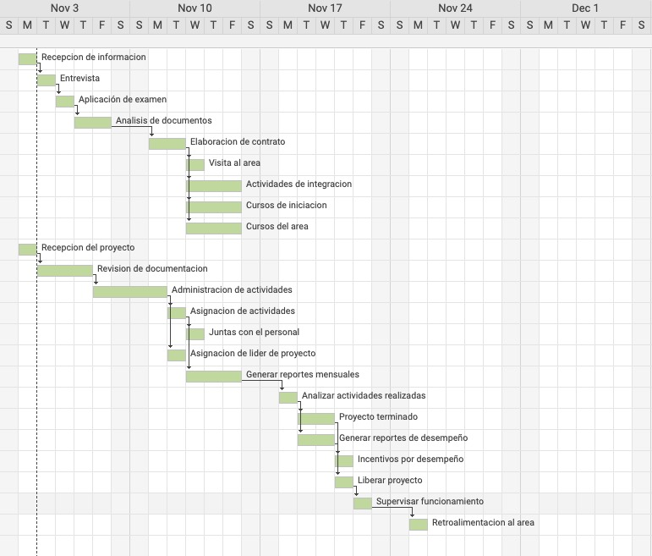

**Investigación y desarrollo.**

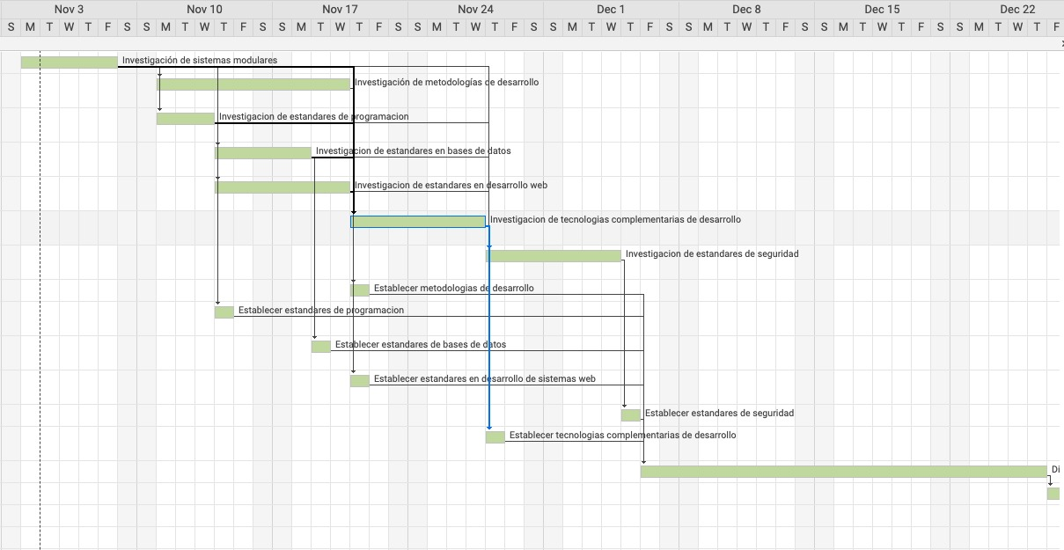

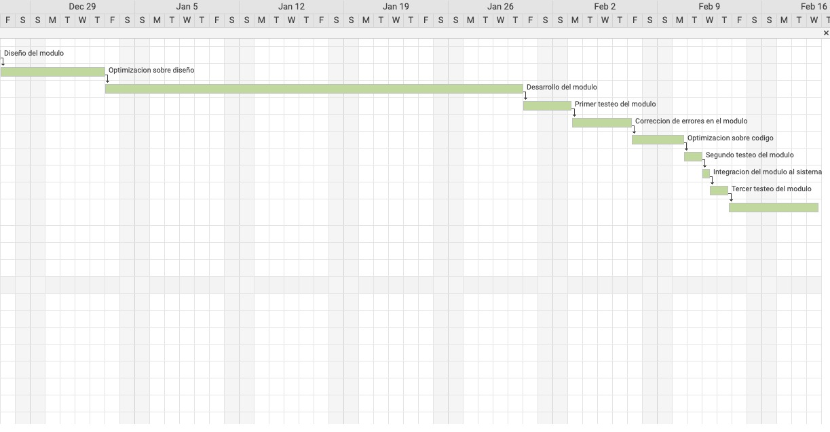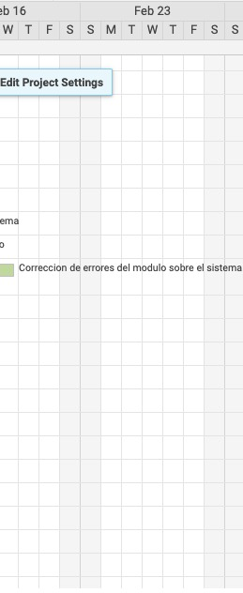

**Publicidad y mercadotecnia.**

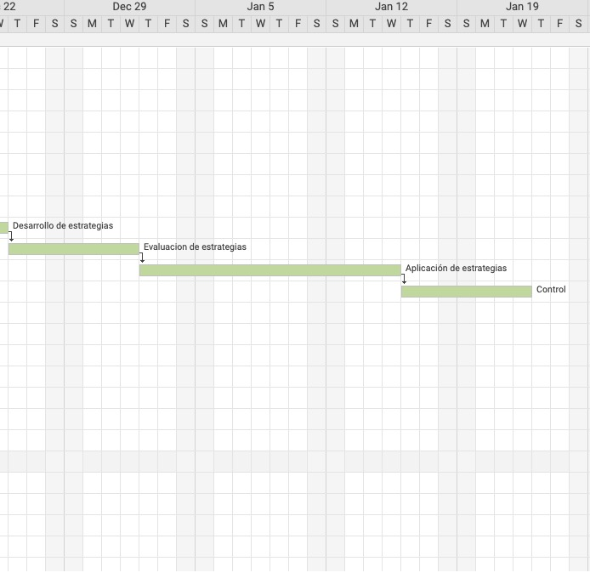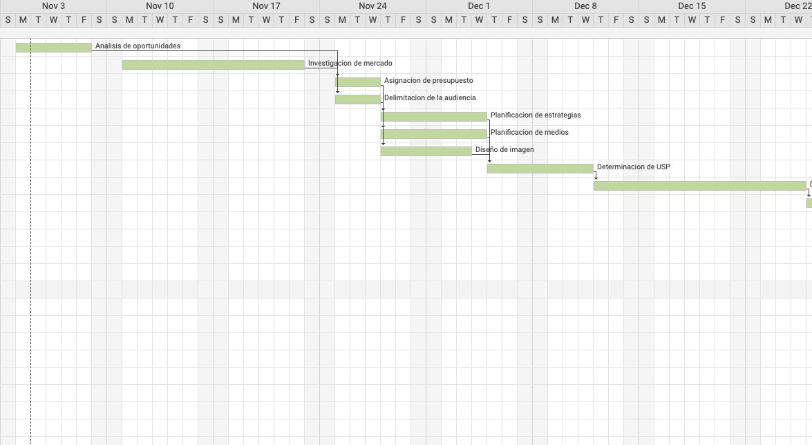

**Redes y soporte.**

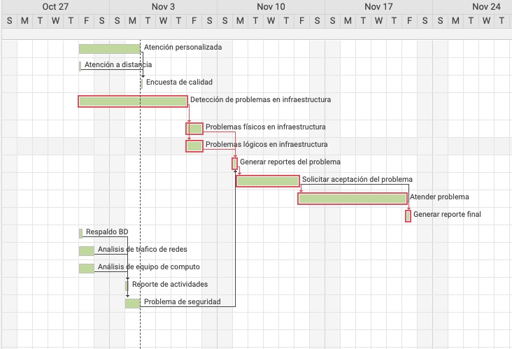

**Diagrama de pert.**

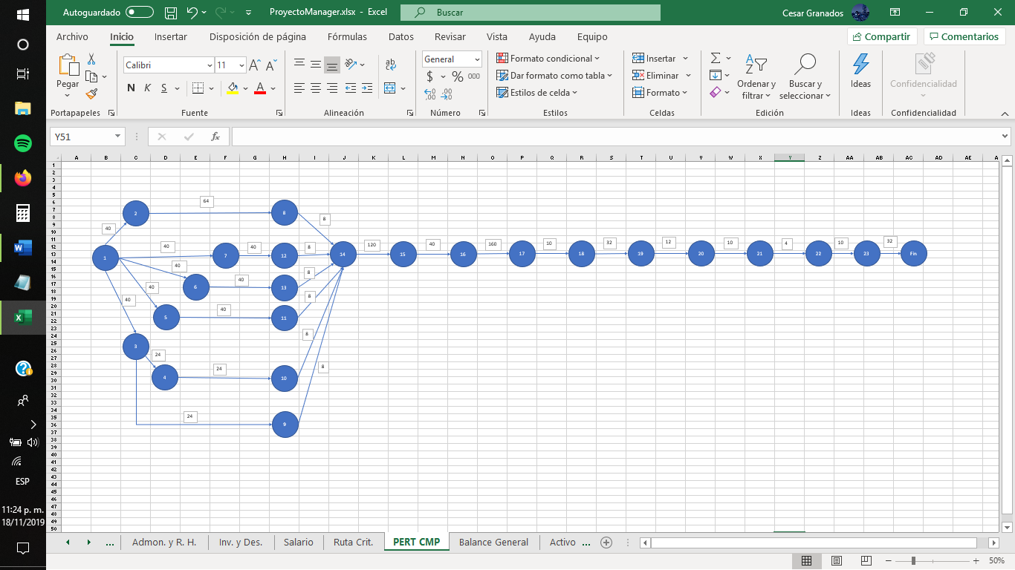

**Diagrama de cmp.**

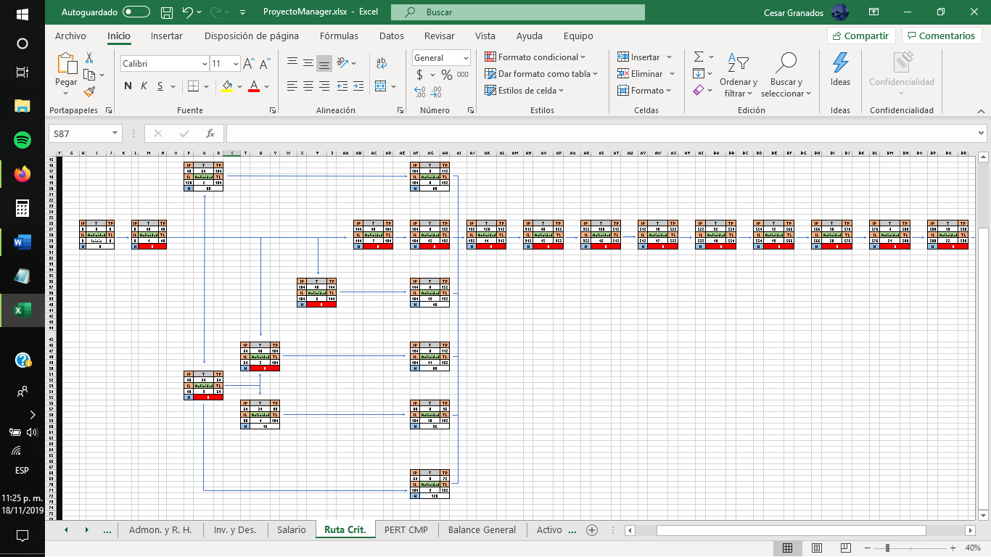

# 8. Estudio de organización

## 8.1 Tamaño de la empresa

La empresa es considerada como pequeña empresa, ya que aún no percibe ingresos mayores al millón de pesos.

## 8.2 Organigrama

## 8.3 Determinación de mano de obra y equipo de oficina

Para llevar a cabo la empresa, se toma en consideración las siguientes cuestiones:

Empleados:

* Administrativo:
  + Licenciatura en administración.
  + Licenciatura en ingeniería de software.
* Desarrollo:
  + Licenciatura en ingeniería en informática.
  + Licenciatura en informática.
* Redes y Soporte:
  + Licenciatura en redes computacionales.
  + Licenciatura en ingeniería de sistemas computacionales.
* Finanzas
  + Licenciatura en contaduría.
  + Licenciatura en economía.
* Publicidad:
  + Licenciatura en marketing y e-commerce.

Equipo de trabajo:

* Computadoras
* Internet
* Teléfonos
* Licencias de IDE.

# 9. Estudio financiero

## 9.1 Inversión total

Para el desarrollo efectivo de la empresa, se está solicitando una inversión total de 900,000 pesos, este monto se debe al tiempo que llevará desarrollar el sistema, ya que, si bien en sus inicios no podrá venderse a clientes por estar en etapa de desarrolló, posteriormente será necesario llevar la administración y soporte de los servicios ofrecidos, justificando que en el caso de llegar al objetivo de 4 clientes en 2 año se necesitara un soporte durante ese lapso de tiempo para seguir operando.

## 9.2 Balance general (análisis de costos)

Al ser una empresa que recién empieza, no presenta gran cambio en el cálculo del balance general, sumado a ello, la empresa trabaja sobre plataforma en la nube y no requiere de un establecimiento físico de trabajo en su inicio, no obstante, si será necesario equipo de cómputo e internet disponible en todo momento.

## 9.3 Estado de resultados

Debido a el balance general, no se puede generar un estado de resultado verídico aún. A modo de representación se refleja un estado de resultados deseado durante los siguientes años:

|  |  |
| --- | --- |
| Estado de resultados | |
| Primer año | -$ 506,725.80 |
| Segundo año | -$ 361,614.14 |
| Tercer año | $ 358,265.19 |
| Cuarto año | $ 1,316,211.32 |
| Quinto año | $ 2,465,746.66 |

## 9.4 VPN y TIR

Valor presente neto (VPN) es una herramienta que permite traer a el valor presente la totalidad de flujos de caja, en nuestro caso el fujo de caja de nuestra empresa efectivo para evaluar perdidas o ganancias

Tasa interna de retorno (TIR) es la tasa de interés o llamado también como rentabilidad que ofrecemos a nuestros inversores haciendo que la inversión sea igual a la tasa de flujo de cajas, mostramos la TIR para nuestra empresa respecto a los inversores.

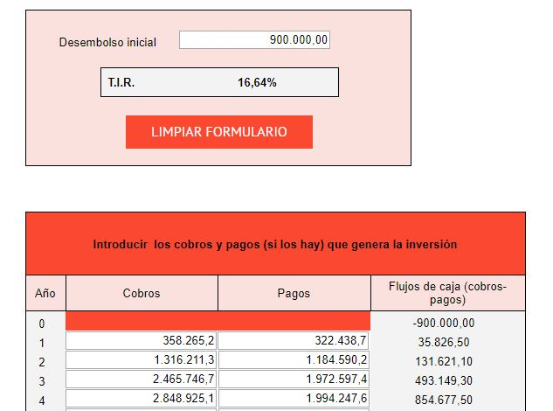

Cabe destacar que el periodo está establecido a 6 años ya que los primeros dos años no generarán ganancias para nosotros, por lo tanto, no se verá reflejado un flujo de caja, sino a partir del 3 año será cuando esto sea posible y de manera consecutiva un incremento en el flujo de caja con forme avanzan los años y crezcan nuestros clientes.

## 9.5 Costos e ingresos por año

Se muestran tablas de manera general con ingresos recibidos por nuestros servicios, así como los costos que genera la producción de estos:

*NOTA: Es importante mencionar que el apartado de ingresos esta tomado en cuando solventando el apartado de costos, el signo negativo identifica una perdida general.

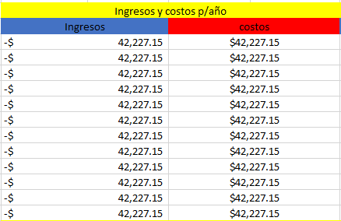Para el año 1 se generarán perdidas debido a que no se cuenta con ningún cliente y el desarrollo del sistema apenas empieza.

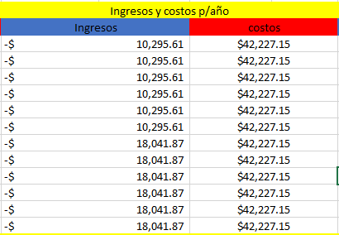Para el año 2 con forme los clientes comienzan a solicitar los servicios comenzaremos a disminuir las perdidas, sin embargo, aun sin obtener ganancias

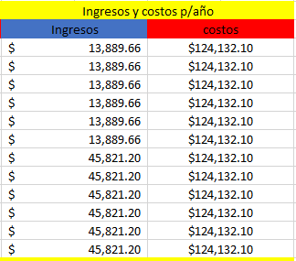

Para el año 3 las ganancias empiezan a notarse debido al incremento de clientes sin embargo para mantener un control de calidad, es necesario activar los departamentos restantes, por ello el costo aumenta.

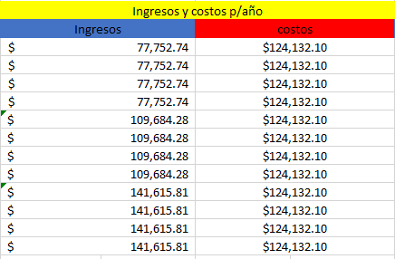

Del 4 año en adelante las utilidades generadas por nuestro servicio crecerán de manera importante, haciendo que nuestra empresa se establezca en el mercado

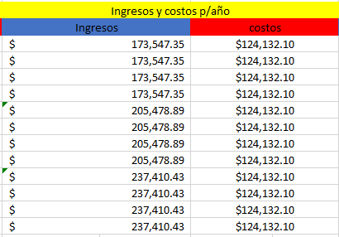Es aquí en el año 5 donde se observa como estas utilidades siguen creciendo, y esto será recurrente en los años siguientes demostrando nuestra estabilidad y capacidad de crecimiento.

## 9.6 Punto de equilibrio

El punto de equilibrio para este proyecto se toma en consideración con la dificultad que pueda presentarse al conseguir clientes nuevos, sumado a ello, el desarrollo del sistema. Por lo tanto, se dicta que el punto de equilibrio debe localizarse a 4 clientes y precio en el rango de 30,000 a 45,000 mil pesos. Estos datos pueden observarse en las gráficas que se muestran anteriormente de la oferta y demanda.

## 9.7 Evaluación financiera

|  |  |
| --- | --- |
| Concepto | Monto |
| Desarrollo del software | 506, 725.80 |
| Gasto por procesos | 81,904.95 |
| Expectativa de resultados en el primer año. | -506,725.80 |
| Expectativa de resultados en el segundo año. | -361,614.14 |
| Expectativa de resultados en el tercer año. | 358,265.19 |
| Expectativa de resultados en el cuarto año. | 1,316,211.32 |
| Expectativa de resultados en el quinto año. | 2,465,746.66 |
| Taza de retorno para inversionistas | 16.6% |

# 10. Conclusión

Para concluir, el sistema resulta viable para su seguimiento y ampliación, ya que, si bien es factible, aun quedan marcos legales y determinar licencias, que pueden representar costos mayores. Aunque, se tiene contemplado un monto máximo, la preparación en este campo a sido limitada, y por lo tanto no ha podido ser contemplada en este proyecto, no obstante, de acuerdo con los pronósticos a la baja de este proyecto, es seguro predecir que seria posible en un momento dado, solventar el costo de estos trámites. Los diagramas muestran el tiempo y costo de recursos que se empleara para cada área y actividad de la empresa, estos procesos se contemplan que se activen posterior al inicio de la empresa, ya que empezar con todas las áreas funcionando representa un costo innecesario. En la inversión, si bien se generan perdidas en los primeros 3 años, es esperado ya que son precisamente los años en los que se está desarrollando y se busca clientes, al ser una empresa que recién entra en el mercado sin una cartera de clientes es ilógico pensar de otra manera. El retorno de inversión comenzara a partir del tercer año una vez verificado que la empresa empiece a generar utilidades.

# 11. Anexos

## 11.1 Mapa de empatía

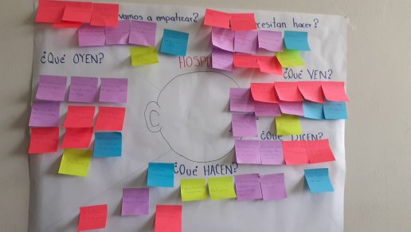

## 11.2 Encuestas primarias y secundarias

### 11.2.1 Encuestas primarias

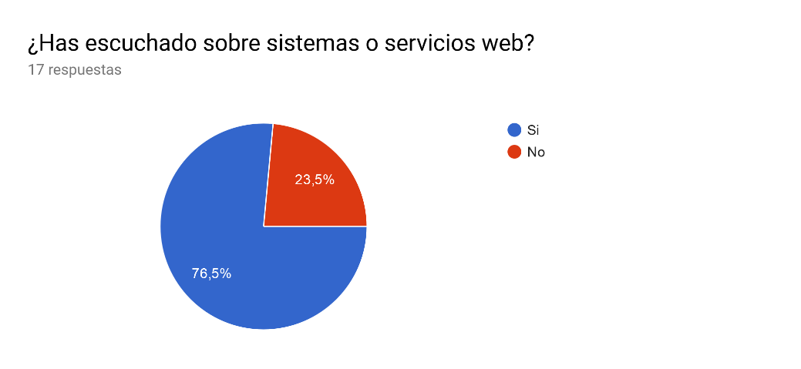

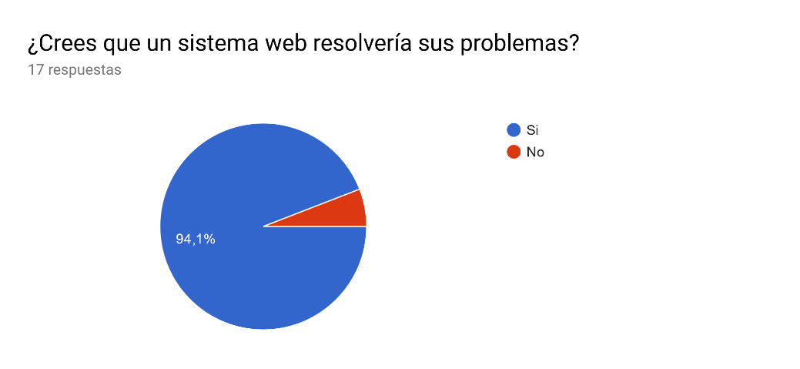

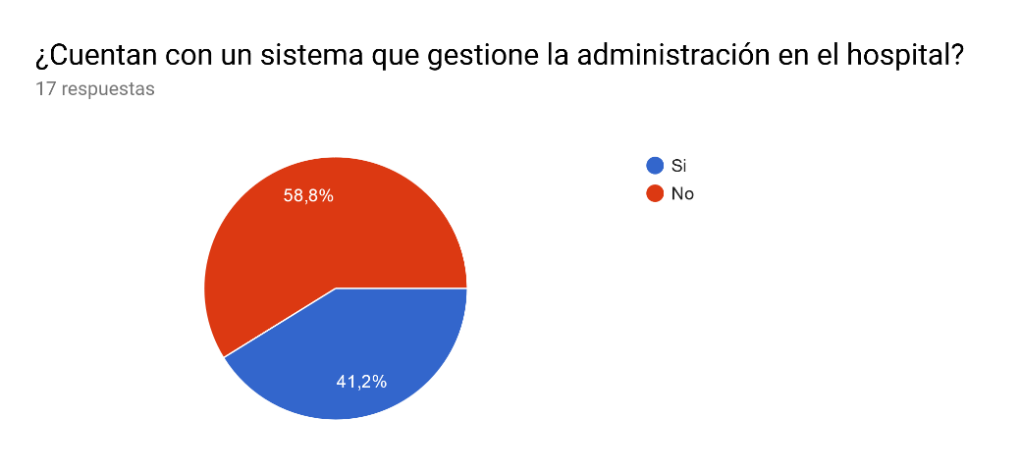

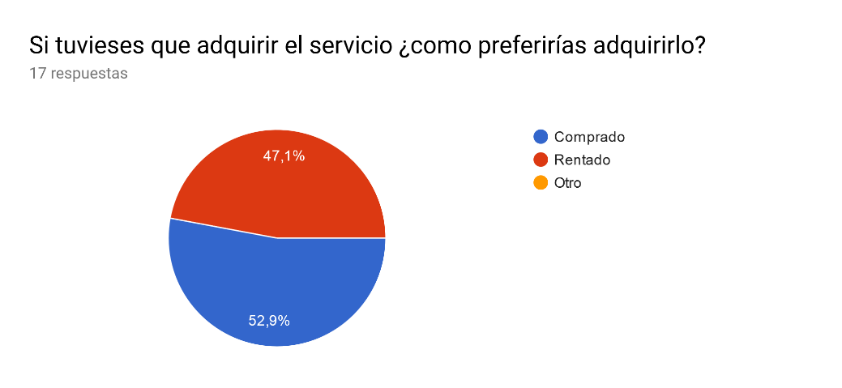

### 11.2.2 Encuestas secundarias

